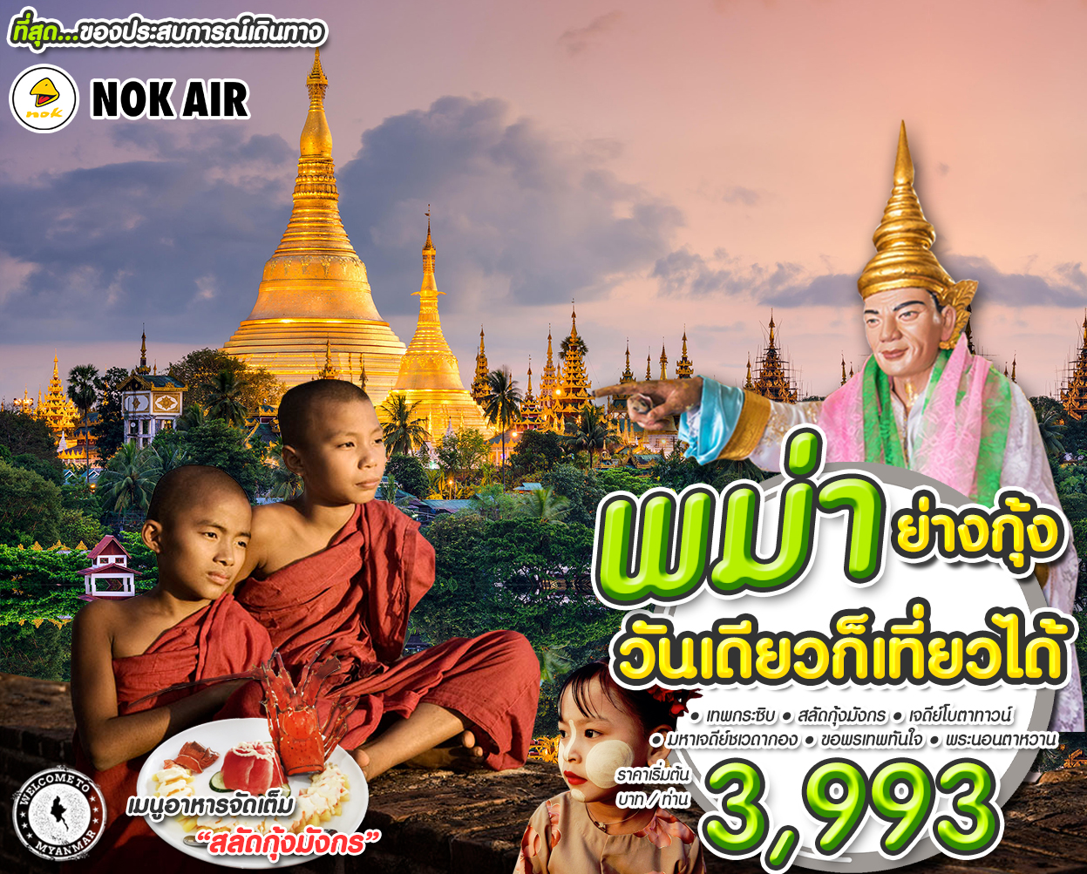
Period | ADL | Size | Flight | Available
10-ต.ค.-61 | 3,993 | 20 | DD | 20
11-ต.ค.-61 | 3,993 | 20 | DD | 20
16-ต.ค.-61 | 3,993 | 20 | DD | 20
17-ต.ค.-61 | 3,993 | 20 | DD | 20
18-ต.ค.-61 | 3,993 | 20 | DD | 20
24-ต.ค.-61 | 3,993 | 20 | DD | 20
25-ต.ค.-61 | 3,993 | 20 | DD | 20
28-ต.ค.61 (วันอาทิตย์) | 4,554 | 30 | DD | 30
30-ต.ค.-61 | 3,993 | 20 | DD | 20
31-ต.ค.-61 | 3,993 | 20 | DD | 20

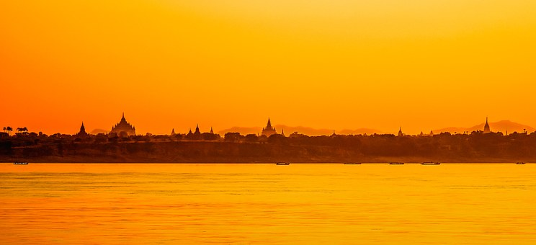

HILIGHT OF MYANMAR
1 ใน 5 มหาบูชาสถานอันศักดิ์สิทธิ์ “เจดีย์ชเวดากอง” คู่บ้านคู่เมืองของชาวพม่า
ขอพร นัตโบโบยี “เทพทันใจ” + “เทพกระซิบ” เจดีย์โบตาทาวน์
ชม พระนอนตาหวาน สวยงามที่สุดในพม่า / แวะช้อปปิ้งของพื้นเมืองที่ ตลาดสก๊อต
เดินทางโดยสายการบิน NOK AIR (DD)
ปล. ไม่มีราคาเด็ก เนื่องจากเป็นราคาพิเศษ // ราคานี้ไม่รวมค่าทิปไกด์ และคนขับรถ 1,500 บาท/ท่าน/ทริป
วันแรก สนามบินดอนเมือง – เจดีย์โบตาทาวน์ – พระเทพทันใจ – เทพกระซิบ – พระนอนตาหวาน – มหาเจดีย์ชเวดากอง – ตลาดสก๊อต – สนามบินดอนเมือง กรุงเทพฯ
04.00 น. คณะพร้อมกัน ณ สนามบินดอนเมือง อาคารผู้โดยสารขาออกระหว่างประเทศ ชั้น 3 ประตู 6 เคาน์เตอร์สายการบินนกแอร์ (DD) ซึ่งมีเจ้าหน้าที่บริษัทฯ คอยอำนวยความสะดวกเรื่องสัมภาระและเอกสารการเดินทาง
06.45 น. ออกเดินทางสู่ เมืองย่างกุ้ง โดยสายการบิน NOK AIR เที่ยวบินที่ DD4230
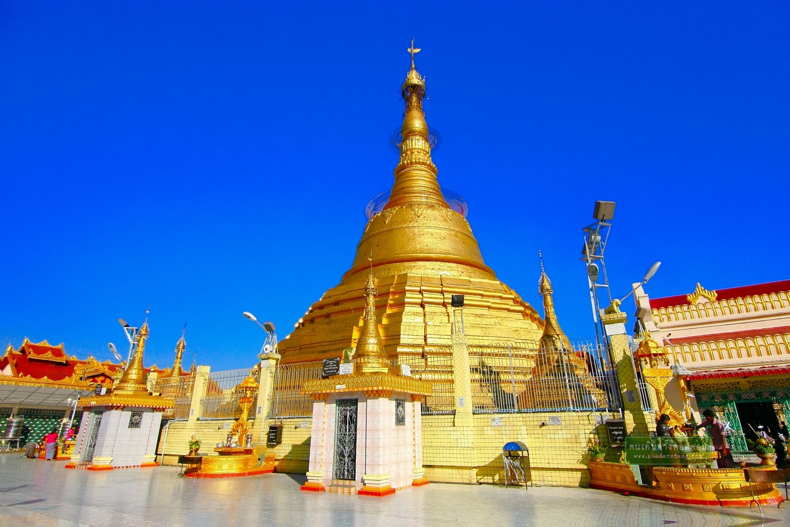
07.30 น. ถึง สนามบินมิงกลาดง เมืองย่างกุ้ง ผ่านการตรวจคนเข้าเมืองและด่านศุลกากร (เวลาท้องถิ่นที่เมียนม่าร์ ช้ากว่าประเทศไทยครึ่งชั่วโมง)
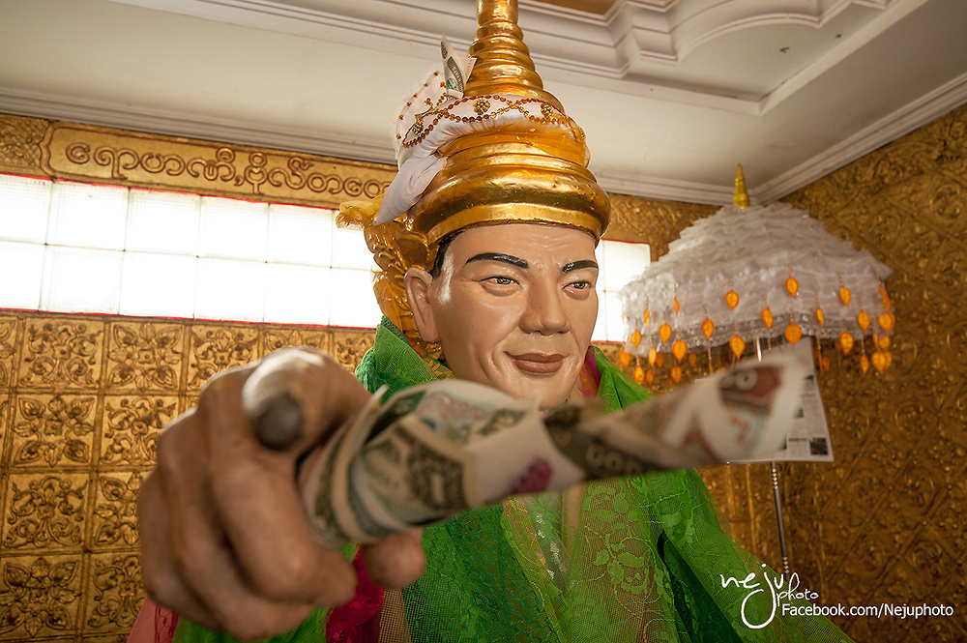
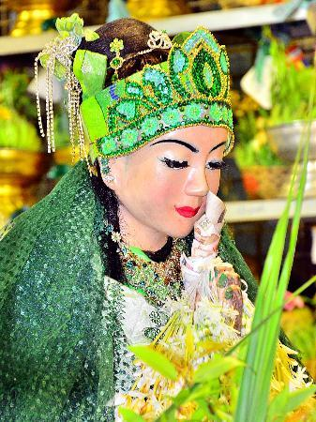
นำท่านกราบนมัสการ เจดีย์โบตาทาวน์ ซึ่งบรรจุพระเกศาธาตุของพระพุทธเจ้า ที่พระสงฆ์อินเดีย 8 รูป ได้นำมาเมื่อ 2,000 ปีก่อน ในปี 2486 เจดีย์แห่งนี้ถูกระเบิดของฝ่ายสัมพันธมิตรเข้ากลางองค์จึงพบโกศทองคำบรรจุพระเกศาธาตุและพระบรมธาตุอีก 2 องค์ และพบพระพุทธรูปทอง เงิน สำริด 700 องค์ และจารึกดินเผาภาษาบาลี และตัวหนังสือพราหมณ์อินเดียทางใต้ ต้นแบบภาษาพม่า ภายในเจดีย์ที่ประดับด้วยกระเบื้องสีสันงดงาม และมีมุมสำหรับฝึกสมาธิหลายจุดในองค์พระเจดีย์
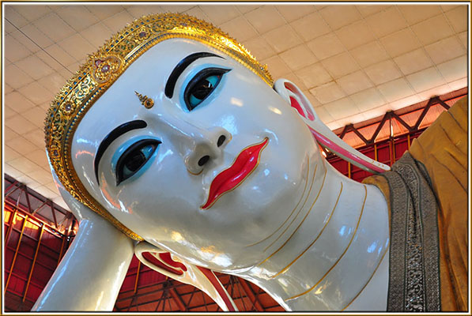
นำท่านขอพร นัตโบโบยี หรือ พระเทพทันใจ เทพเจ้าศักดิ์สิทธิ์ของชาวพม่าและชาวไทย วิธีการสักการะรูปปั้นเทพทันใจ (นัตโบโบยี) เพื่อขอสิ่งใดแล้วสมตามความปราถนาก็ให้เอาดอกไม้ ผลไม้ โดยเฉพาะมะพร้าวอ่อน กล้วย จากนั้นก็ให้เอาเงินจะเป็นดอลล่า บาท หรือจ๊าด ก็ได้ แล้วเอาไปใส่มือของนัตโบโบยี 2 ใบ ไหว้ขอพรแล้วดึกกลับมา 1 ใบ เอามาเก็บรักษาไว้ จากนั้นก็เอาหน้าผากไปแตะกับนิ้วชี้ของนัตโบโบยี แค่นี้ท่านก็จะสมตามความปราถนาที่ตั้งใจไว้ นำท่านข้ามฝั่งถนน สักการะ เทพกระซิบ ซึ่งมีนามว่า “อะมาดอว์เมี๊ยะ” ตามตำนานกล่าวว่า นางเป็นธิดาของพญานาค ที่เกิดศรัทธาในพุทธศาสนาอย่างแรงกล้า รักษาศีล ไม่ยอมกินเนื้อสัตว์จนเมื่อสิ้นชีวิตไปกลายเป็นนัต ซึ่งชาวพม่าเคารพกราบไหว้กันมานานแล้ว การขอพรเทพกระซิบต้องเข้าไปกระซิบเบาๆ ห้ามคนอื่นได้ยิน การบูชาเทพกระซิบ บูชาด้วยน้ำนม ข้าวตอก ดอกไม้ และผลไม้
นำท่าน สักการะ พระพุทธไสยาสน์เจ๊าทัตจี หรือ พระนอนตาหวาน (Kyauk Htatgyi Buddha) นมัสการพระพุทธรูปนอนที่มีความยาว 55 ฟุต สูง 16 ฟุต ซึ่งเป็นพระที่มีตาสวยงามที่สุดในประเทศพม่า มีขนตาที่งดงาม ชมพระบาทที่มีภาพมงคล 108 ประการ
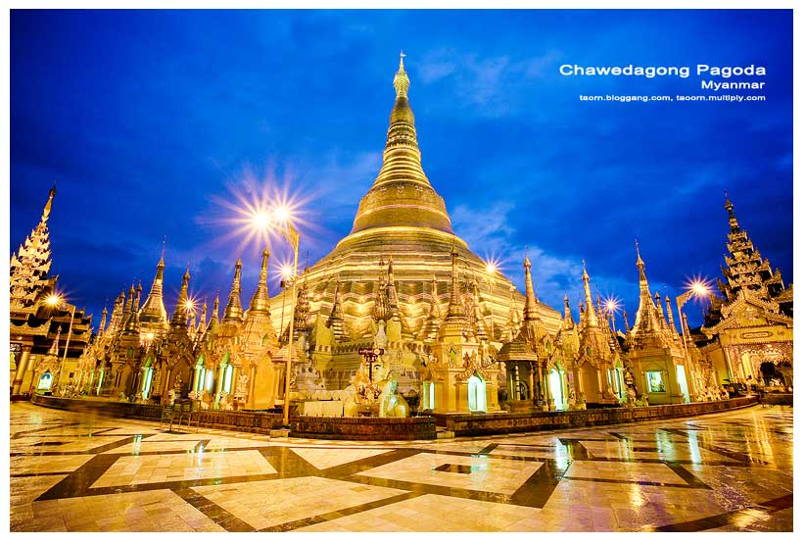
เที่ยง  รับประทานอาหารกลางวัน ณ ภัตตาคาร
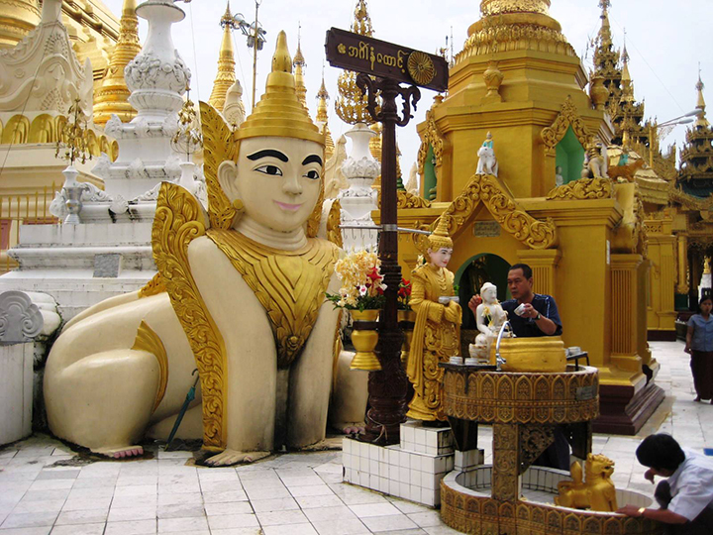
นำท่านนมัสการ พระมหาเจดีย์ชเวดากอง (Shwedagon Pagoda) เจดีย์ทองแห่งเมืองดากอง หรือ ตะเกิง (ชื่อเดิมของเมืองย่างกุ้ง) แห่งลุ่มน้ำอิระวดี เจดีย์ทองคำคู่บ้านคู่เมืองประเทศพม่าอายุกว่าสองพันห้าร้อยกว่าปี มหาเจดีย์ที่ใหญ่ที่สุดของประเทศพม่า มีความสูงถึง 326 ฟุต สร้างโดยพระเจ้าโอกะลาปะ เมื่อกว่า 2,000 ปีก่อน มหาเจดีย์ชเวดากองมีทองคำโอบหุ้มอยู่เป็นน้ำหนักถึง 1100 กิโลกรัม ยอดฉัตรประดับประดาด้วยเพชรพลอยอัญมณีล้ำค่า กว่า 5,548 เม็ด รวมถึงทับทิม ขนาดเท่าไข่ไก่บนยอดองค์พระเจดีย์ชเวดากองเป็นลานกว้างรองรับแรงศรัทธาของ พุทธศาสนิกชนได้จำนวนมาก บริเวณทางขึ้นทั้งสี่ทิศจะมีวิหารโถงสร้างด้วยเครื่องไม้หลังคาทรงปราสาทปิดทองล่องชาดประดับกระจกทั้งหลัง ภายในประดิษฐานพระประธานสำหรับให้ประชาชนมากราบไหว้บูชา เพราะชาวมอญและชาวพม่าถือการกราบไหว้บูชาเจดีย์ชเวดากองเป็นนิตย์ จะนำมาซึ่งบุญกุศลอันเป็นหนทางสู่การหลุดพ้นทุกข์โศกโรคภัยทั้งมวล บ้างนั่งทำสมาธิเจริญสติภาวนานับลูกประคำ และบ้างเดินประทักษัณรอบองค์เจดีย์ จากนั้นให้ท่านชมแสงของอัญมณีที่ประดับบนยอดฉัตรโดยจุดชมแต่ละจุดท่านจะได้เห็นแสงสีต่างกันออกไป เช่น สีเหลือง, สีน้ำเงิน, สีส้ม, สีแดง เป็นต้น (สถานที่สำคัญของพระมหาเจดีย์ชเวดากอง คือ ลานอธิฐาน จุดที่บุเรงนองมาขอพรก่อนออกรบ ท่านสามารถนำดอกไม้ธูปเทียน ไปไหว้ เพื่อขอพรจากองค์เจดีย์ชเวดากอง ณ ลานอธิษฐานเพื่อเสริมสร้างบารมีและสิริมงคล นอกจากนี้รอบองค์เจดีย์ยังมีพระประจำวันเกิดประดิษฐานทั้งแปดทิศรวม 8 องค์ หากใครเกิดวันไหนก็ให้ไปสรงน้ำพระประจำวันเกิดตน จะเป็นสิริมงคลแก่ชีวิต)
วันเกิด | อาทิตย์ | จันทร์ | อังคาร | พุธ | พุธกลางคืน | พฤหัสบดี | ศุกร์ | เสาร์
สัตว์สัญลักษณ์ | ครุฑ | เสือ | สิงห์ | ช้างมีงา | ช้างไม่มีงา | หนูหางยาว | หนูหางสั้น | พญานาค

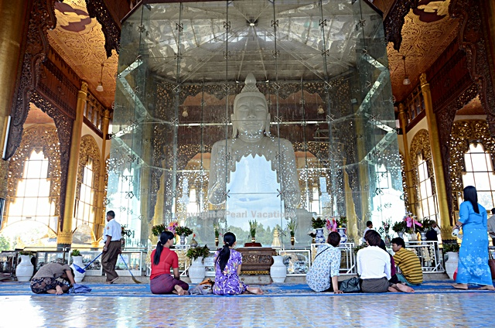
จากนั้นให้ท่านอิสระช้อปปิ้ง ณ ตลาดโบโจ๊กอองซาน (Bogyoke Aung San) หรือ ตลาดสก๊อต (Scot Market) เป็นตลาดเก่าแก่ของชาวพม่า สร้างขึ้นโดยชาวสก๊อตในสมัยที่ยังเป็นอาณานิคมของอังกฤษ เป็นลักษณะอาคารเรียงต่อกันหลายหลัง สินค้าที่จำหน่ายในตลาดแห่งนี้มีหลากหลายชนิด เช่น เครื่องเงิน ที่มีศิลปะผสมระหว่างมอญกับพม่าภาพวาด งานแกะสลักจากไม้ อัญมณี หยก ผ้าทอ เสื้อผ้าสำเร็จรูป แป้งทานาคา เป็นต้น (หากซื้อสิ้นค้าหรืออัญมณีที่มีราคาสูงควรขอใบเสร็จรับเงินด้วย ทุกครั้ง เนื่องจากจะต้องแสดงให้ศุลกากรตรวจ หมายเหตุ:ตลาดสก๊อต (Scot Market) ปิดทุกวันจันทร์)  อิสระอาหารค่ำ จากนั้นนำท่านเดินทางสู่สนามบิน ระหว่างไปสนามบิน นำท่านนมัสการ พระหินอ่อน พระพุทธรูปแกะสลักจากหินอ่อนองค์ที่ใหญ่ที่สุดในประเทศพม่า สีขาวสะอาด หนัก 600 ตัน เป็นพระพุทธรูปประทับนั่ง พระหัตถ์ขวาบรรจุพระบรมสารีริกธาตุที่อัญเชิญมาจากสิงคโปร์และศรีลังกายกขึ้นหันฝ่าพระหัตถ์ออกจากองค์หมายถึงการไล่ศัตรูและประทานความเจริญรุ่งเรือง.
หมายเหตุ คณะควรเดินทางไปถึงสนามบินเพื่อทำการเช็คอินก่อนขึ้นเครื่องประมาณ 2-3 ชม.เพื่อหลีกเลี่ยงสถานการณ์ฉุกเฉินที่อาจเกิดขึ้น เช่น สภาพการจราจรที่คับคั่ง,สภาพอากาศและอื่นๆ โดยมีตัวแทนบริษัท(มัคคุเทศก์,หัวหน้าทัวร์,คนขับรถ)เป็นผู้พิจารณาและบริหารเวลาอย่างเหมาะสม บริษัทขอสงวนสิทธิ์คืนเงินทุกกรณีหากลูกค้าไม่สามารถขึ้นเครื่องกลับตามวันและเวลาเที่ยวบินที่ระบุในรายการทัวร์.
21.30 น. เดินทางกลับ กรุงเทพฯ โดยสายการบิน NOK AIR เที่ยวบินที่ DD4239
22.45 น. ถึงสนามบินดอนเมือง กรุงเทพฯ โดยสวัสดิภาพ และประทับใจในบริการ........

*ท่านใดมีไฟล์ทบินภายในประเทศต่อ โปรดแจ้งให้บริษัทฯทราบในวันจองทัวร์ ทั้งนี้เพื่อประโยชน์ของตัวท่านเอง*

บริษัทขอสงวนสิทธิ์ : รายการทัวร์ท่องเที่ยวสามารถเปลี่ยนแปลงหรือยกเลิกรายการตามความเหมาะสมอันเนื่องจากสภาวะอากาศ,การจราจร,การเมือง,สายการบิน,ขั้นตอนการตรวจคนเข้าเมืองของแต่ละประเทศหรือกรณีอื่นๆโดยมิต้องแจ้งให้ทราบล่วงหน้าโดยมีตัวแทนบริษัท(มัคคุเทศก์,หัวหน้าทัวร์,คนขับรถของแต่ละประเทศ)เป็นผู้บริหารเวลาปรับเปลี่ยนตามความเหมาะสม ทั้งนี้ขึ้นอยู่กับสภาพการจราจร,การตรวจคนเข้าเมืองหรือสาเหตุอื่นที่ไม่ได้มาจากทางบริษัท โดยทางบริษัทจะคำนึงถึงความปลอดภัยและประโยชน์ของผู้เดินทางเป็นสำคัญ...กรุณาอ่านรายการและเงื่อนไขข้อตกลงอย่างละเอียดก่อนทำการจองทัวร์หรือชำระเงินจากนั้นจะถือว่าลูกค้ารับทราบตามข้อกำหนดของบริษัทหากเกิดความเสียหายใดๆขึ้น ทางบริษัทจะไม่รับผิดชอบทุกกรณี.

อัตราค่าบริการรวม
- ค่าตั๋วเครื่องบินไป-กลับตามรายการที่ระบุ รวมถึงค่าภาษีสนามบิน และค่าภาษีน้ำมัน
- ค่ารถโค้ชปรับอากาศ
- ค่าธรรมเนียมเข้าชมสถานที่ต่างๆ ตามรายการที่ระบุ
- ค่าอาหาร ตามรายการที่ระบุ
- ค่ามัคคุเทศก์ท้องถิ่น และหัวหน้าทัวร์อำนวยความสะดวก ตลอดการเดินทาง
- ค่าเบี้ยประกันอุบัติเหตุในการเดินทางท่องเที่ยว วงประกันท่านละ 1,000,000 บาท (เงื่อนไขตามกรรมธรรม์)
อัตราค่าบริการนี้ไม่รวม
- ค่าใช้จ่ายส่วนตัวของผู้เดินทาง อาทิ ค่าทำหนังสือเดินทาง ค่าโทรศัพท์ ค่าอาหาร เครื่องดื่ม ค่าซักรีด ค่ามินิบาร์ในห้องและค่าพาหนะต่างๆ ที่มิได้ระบุในรายการ
- ค่าธรรมเนียมในกรณีที่กระเป๋าสัมภาระที่มีน้ำหนักเกินกว่าที่สายการบินนั้นๆกำหนดหรือสัมภาระใหญ่เกินขนาดมาตรฐาน
- ค่าภาษีน้ำมัน ที่สายการบินเรียกเก็บเพิ่ม ภายหลังจากทางบริษัทฯได้ออกตั๋วเครื่องบินไปแล้ว
- ค่าทิปมัคคุเทศก์, คนขับรถ, 1,500 บาท/ท่าน/ทริป, ค่าทิปหัวหน้าทัวร์แล้วแต่ความพึงพอใจของท่าน (ชำระที่สนามบินก่อนเดินทาง)
- ภาษีมูลค่าเพิ่ม 7 % และภาษีหัก ณ ที่จ่าย 3 %
เดินทางขึ้นต่ำ 15 ท่าน หากต่ำกว่ากำหนด กรุ๊ปจะไม่สามารถเดินทางได้ หากผู้เดินทางทุกท่านยินดีที่จะชำระค่าบริการเพิ่มเพื่อให้คณะเดินทางได้ ทางเรายินดีที่จะประสานงานในการเดินทางตามประสงค์ให้ท่านต่อไป ทางบริษัทขอสงวนสิทธิ์ในการงดออกเดินทางและเลื่อนการเดินทางไปในวันอื่นต่อไป โดยทางบริษัทฯจะแจ้งให้ท่านทราบล่วงหน้า
เงื่อนไขการจอง และ การชำระเงิน:
- ชำระเต็มจำนวน กรณีลูกค้าทำการจองก่อนวันเดินทางภายใน 30 วัน ทางบริษัทขอสงวนสิทธิ์ในการเก็บค่าทัวร์เต็มจำนวน
- ชำระก่อนวันเดินทางอย่างน้อย 30 วัน
- หากไม่ชำระตามที่กำหนด ขออนุญาตตัดที่นั่งให้ลูกค้าท่านอื่นที่รออยู่
- หากชำระไม่ครบตามจำนวน บริษัทฯถือว่าท่านยกเลิกการเดินทางโดยอัตโนมัติโดยไม่มีเงื่อนไข
- เมื่อท่านชำระเงินไม่ว่าจะทั้งหมดหรือบางส่วน ทางบริษัทฯถือว่าท่านได้ยอมรับเงื่อนไขและข้อตกลงต่างๆที่ได้ระบุไว้ทั้งหมดนี้แล้ว
- หากชำระเงินในแต่ละส่วนแล้ว โปรดส่งสำเนาการโอนเงิน พร้อมระบุชื่อพนักงานขายมาทางแฟกซ์ ……….
- ส่งรายชื่อสำรองที่นั่ง ผู้เดินทางต้องส่งสำเนาหนังสือเดินทาง (Passport) โดยเซ็นต์ชื่อพร้อมยืนยันว่าต้องการเดินทางท่องเที่ยวทริปใด, วันที่ใด, ไปกับใครบ้าง, เบอร์โทร // [หากไม่ส่งสำเนาหนังสือเดินทาง(Passport) มาให้ ทางบริษัทฯขอสงวนสิทธิ์ไม่รับผิดชอบค่าเสียหายอันเกิดจากความผิดพลาดจากการสะกดชื่อ-นามสกุล และอื่นๆ เพื่อใช้ในการจองตั๋วเครื่องบินทั้งสิ้น
โปรดตรวจสอบ Passport : จะต้องมีอายุคงเหลือ ณ วันเดินทางมากกว่า 6 เดือนขึ้นไปและเหลือหน้ากระดาษอย่างต่ำ 2 หน้า หากไม่มั่นใจโปรดสอบถาม
เงื่อนไขยกเลิกการจอง : เนื่องจากเป็นราคาตั๋วเครื่องบินโปรโมชั่น เมื่อจองทัวร์ชำระเงินค่าจองค่าทัวร์แล้ว ไม่สามารถยกเลิก เลื่อน ขอคืนเงินได้ทุกกรณี และกรณีที่กองตรวจคนเข้าเมืองทั้งกรุงเทพฯ และในต่างประเทศ ปฏิเสธมิให้เดินทางออก หรือ เข้าประเทศที่ระบุไว้ ในรายการเดินทาง บริษัทฯ ขอสงวนสิทธิ์ที่จะไม่คืนค่าทัวร์ไม่ว่ากรณีใดๆ ทั้งสิ้น รวมถึง เมื่อท่านออกเดินทางไปกับคณะแล้ว ถ้าท่านงดการใช้บริการรายการใดรายการหนึ่ง หรือไม่เดินทาง พร้อมคณะถือว่าท่านสละสิทธิ์ ไม่อาจเรียกร้องค่าบริการและเงินมัดจาคืน ไม่ว่ากรณีใดๆ ทั้งสิ้น

เงื่อนไขและข้อกำหนดอื่นๆ
  - ทัวร์นี้สำหรับผู้มีวัตถุประสงค์เพื่อการท่องเที่ยวเท่านั้น
  - ทัวร์นี้เป็นทัวร์แบบเหมา หากท่านไม่ได้ร่วมเดินทางหรือใช้บริการตามที่ระบุไว้ในรายการไม่ว่าบางส่วนหรือทั้งหมด หรือถูกปฏิเสธการเข้า-ออกเมืองด้วยเหตุผลใดๆ ทางบริษัทจะไม่คืนเงินค่าบริการไม่ว่าบางส่วนหรือทั้งหมดให้แก่ท่าน
  - ทางบริษัทขอสงวนสิทธิ์ในการยกเลิกการเดินทางในกรณีที่มีนักท่องเที่ยวร่วมเดินทางน้อยกว่า 15 ท่าน โดยจะแจ้งให้กับนักท่องเที่ยวหรือเอเจนซี่ทราบล่วงหน้าอย่างน้อย 7 วันก่อนการเดินทางสำหรับประเทศที่ไม่มีวีซ่า และอย่างน้อย 10 วันก่อนการเดินทางสำหรับประเทศที่มีวีซ่า แต่หากทางนักท่องเที่ยวทุกท่านยินดีที่จะชำระค่าบริการเพิ่มจากการที่มีนักท่องเที่ยวร่วมเดินทางน้อยกว่าที่ทางบริษัทกำหนดเพื่อให้คณะเดินทางได้ ทางเรายินดีที่จะให้บริการต่อไป
  - ทางบริษัทขอสงวนสิทธิ์ไม่รับผิดชอบค่าเสียหายจากความผิดพลาดในการสะกดชื่อ นามสกุล คำนำหน้าชื่อ เลขที่หนังสือเดินทาง และอื่นๆ เพื่อใช้ในการจองตั๋วเครื่องบิน ในกรณีที่นักท่องเที่ยวหรือเอเจนซี่มิได้ส่งหน้าหนังสือเดินทางให้กับทางบริษัทพร้อมการชำระมัดจำ
  - ทางบริษัทขอสงวนสิทธิ์ในการเปลี่ยนแปลงรายการการเดินทางตามความเหมาะสม เพื่อให้สอดคล้องกับสถานการณ์ ภูมิอากาศ และเวลา ณ วันที่เดินทางจริงของประเทศที่เดินทาง ทั้งนี้ บริษัทจะคำนึงถึงความปลอดภัยของนักท่องเที่ยวส่วนใหญ่เป็นสำคัญ
  - ทางบริษัทขอสงวนสิทธิ์ไม่รับผิดชอบใดๆ ต่อความเสียหายหรือค่าใช้จ่ายใดๆ ที่เพิ่มขึ้นของนักท่องเที่ยวที่มิได้เกิดจากความผิดของทางบริษัท เช่น ภัยธรรมชาติ การจลาจล การนัดหยุดงาน การปฏิวัติ อุบัติเหตุ ความเจ็บป่วย ความสูญหายหรือเสียหายของสัมภาระ ความล่าช้าของสายการบิน เปลี่ยนแปลง หรือการบริการของสายการบิน เหตุสุดวิสัยอื่น เป็นต้น
  - อัตราค่าบริการนี้คำนวณจากอัตราแลกเปลี่ยนเงินตราต่างประเทศ ณ วันที่ทางบริษัทเสนอราคา ดังนั้น ทางบริษัทขอสงวนสิทธิ์ในการปรับราคาค่าบริการเพิ่มขึ้น ในกรณีที่มีการเปลี่ยนแปลงอัตราแลกเปลี่ยนเงินตราต่างประเทศ ค่าตั๋วเครื่องบิน ค่าภาษีเชื้อเพลิง ค่าประกันภัยสายการบิน การเปลี่ยนแปลงเที่ยวบินฯลฯ
  - มัคคุเทศก์ พนักงาน หรือตัวแทนของทางบริษัท ไม่มีอำนาจในการให้คำสัญญาใดๆ แทนบริษัท เว้นแต่มีเอกสารลงนามโดยผู้มีอำนาจของบริษัทกำกับเท่านั้น
ข้อแนะนำก่อนการเดินทาง
1.กรุณาแยกของเหลว เจล สเปรย์ ที่จะนำติดตัวขึ้นเครื่องบิน ต้องมีขนาดบรรจุภัณฑ์ไม่เกิน 100 มิลลิลิตรต่อชิ้น และรวมกันทุกชิ้นไม่เกิน 1,000 มิลลิลิตร โดยแยกใส่ถุงพลาสติกใสซึ่งมีซิปล็อคปิดสนิท และสามารถนำออกมาให้เจ้าหน้าที่ตรวจได้อย่างสะดวก ณ จุดเอ็กซ์เรย์ อนุญาตให้ถือได้ท่านละ 1 ใบเท่านั้น ถ้าสิ่งของดังกล่าวมีขนาดบรรจุภัณฑ์มากกว่าที่กำหนดจะต้องใส่กระเป๋าใบใหญ่และฝากเจ้าหน้าที่โหลดใต้ท้องเครื่องบินเท่านั้น
2.สิ่งของที่มีลักษณะคล้ายกับอาวุธ เช่น กรรไกรตัดเล็บ มีดพก แหนบ อุปกรณ์กีฬาฯ จะต้องใส่กระเป๋าใบใหญ่และฝากเจ้าหน้าที่โหลดใต้ท้องเครื่องบินเท่านั้น

